|  |  |
| --- | --- |
|  | **گزارش کار پروژه پایانی درس آزمایشگاه پایگاه داده ها****سامانه مدیریت بیمارستان*****علی فاضلی***دانشگاه تبریز، بهار 96 |

**مقدمه:**

یک سیستم یکپارچه مدیریت بیمارستان (Hospital Management System) و یا سیستم اطلاعات بهداشتی عبارت است از یک پایگاه داده ها و نرم افزار جامع براي یکپارچه سازي اطلاعات مربوط به بیمار جهت ارسال و تبادلات اطلاعات جامع بیمار بین بخشها و سایر مراكز درماني بمنظور تسریع در فرایند مراقبت و درمان بیمار، بهبود كیفیت، افزایش رضایتمندي، و كاهش هزینه.

سیستم اطلاعات بیمارستانی ، یک سیستم مکانیزه مدیریت اطلاعات و اسناد در بیمارستانها می باشد. سیستم اطلاعات بیمارستانی ، یک ابزار قدرتمند اطلاعاتی است که می‌تواند مدیران بیمارستانها را در فرایند ادراه بیمارستانها و اتخاذ تصمیم‌های صحیح یاری نماید و عملکرد مثبت بیمارستانها را بنحو چشمگیری افزایش دهد. از این رو سيستم اطلاعات بيمارستاني نه تنها موجب بهبود عملكرد و تصميم گيري بهتر مي شود، بلكه با ارايه اطلاعات و سوابق بيمار به ارايه كنندگان خدمات در تصميم گيري هاي بهداشتي - درماني نيز نقش به سزا و موثري دارد.

سیستم اطلاعات بیمارستاني، براي خودكار نمودن امور بیمارستان ها مانند؛ گزارش دهي نتایج آزمایشات، وارد نمودن دستورات پزشک، تجویز دارو، كنترل موجودي داروخانه، انبار مركزي، واحد تغذیه، و غیره طراحي شده است .در سیستم اطلاعات بیمارستاني، براي هر بیمار یک پرونده الکترونیک تشکیل مي گردد، بطوریکه كلیه فعالیتهاي بیمارستاني (شامل؛ درماني، تشخیصي، مالي، و غیره) بیمار از پذیرش تا ترخیص تحت پوشش قرار مي دهد. در این سیستم، كلیه اقدامات درماني، دستورات دارویي و خدمات تشخیصي از طریق سیستم به كلینیکها و پاراكلینیکها و حتي مراكز اداري از قبیل حسابداري، داروخانه، انبارها، و سایر واحدها ارسال شده و پاسخ آنها دریافت مي شود. بنابراین، زمان شروع و خاتمه همه اقدامات در سیستم مشخص و قابل پیگیري است. بنابراین سیستم)، سیستم اطلاعاتي است كه در آن اطلاعات HISاطلاعات بیمارستاني در بانک اطلاعاتي به نحو جامعي ذخیره شده و از آنجا در زمان و مکان مورد نیاز به اطلاعات در فرمهاي ویژه در دسترس مصرف كنندگان قرار می گیرد.

با توصیفات فوق اهمیت موضوع پروژه مشخص شده و علت انتخاب موضوع پروژه نیز قابل توجیه می باشد.

از مزایای یک سیستم اطلاعات بیمارستانی می توان به موارد زیر اشاره کرد:

* ایجاد مدیریت علمي و صحیح در اداره بیمارستان
* ایجاد نظم منطقي در واحدهاي مختلف
* افزایش سرعت و دقت در ارائه خدمات شامل: پذیرش، بستري، ترخیص، خدمات كلینیکي و پاراكلینیکي، خدمات اداري و مالي
* افزایش دقت در تهیه، ثبت، نگهداري و ارسال به موقع گزارشهای درمانی و یا نتایج آزمایش ها
* سامان دادن به جمع آوري، تفکیک و استخراج اطلاعات بیمارستاني
* افزایش امکان كنترل مدیریت بر فعالیت هاي روزمره بیمارستاني
* امکان دسترسي به آخرین اطلاعات بخش هاي مختلف و نظارت مستقیم بر امور بیمارستان
* امکان تهیه گزارشهاي مختلف مدیریت

و در نهایت تسریع فرایند درمان و بازیابی سلامت بیمار که هدف اصلی هر برنامه مدیریت بیمارستان می باشد.

**هدف کلی پروژه، نوع و نحوه پیاده سازی:**

در ابتدا، نمودار ER پروژه، با توجه به جزئیات لازم برای هر موجودیت موجود در سناریو برنامه، ویژگی ها و ... طراحی شد. نمودار ER پروژه مدیریت الکترونیکی بیمارستان ما به شرح زیر است:

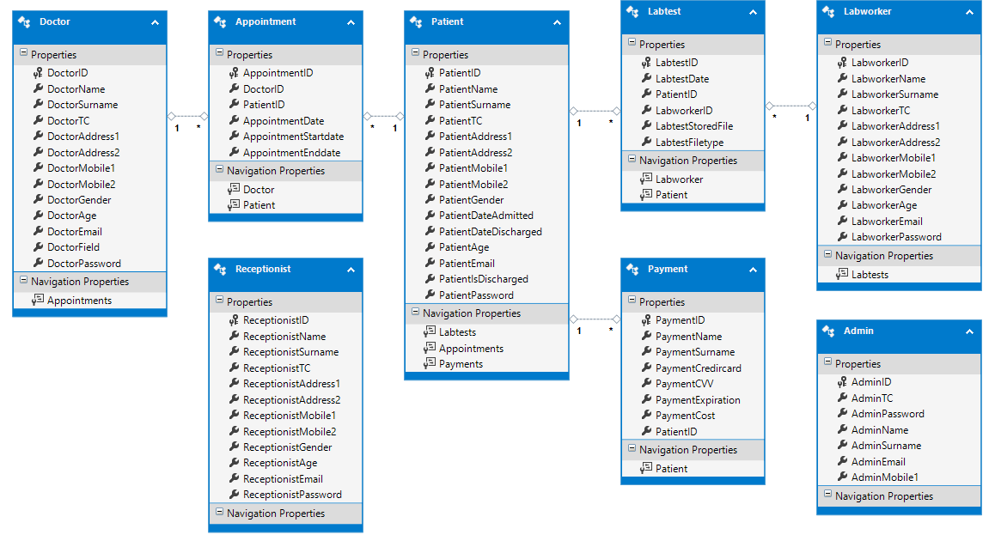

تصویر_ 1 نمودار ER پروژه

همانطور که در تصویر مشخص است پروژه دارای هشت جدول جداگانه می باشد که از فسمت طراحی مدل نرم افزار Visual Studio برداشته شده است.

لیست جداول مورد استفاده به شرح زیر است:

|  |  |  |  |  |  |  |  |
| --- | --- | --- | --- | --- | --- | --- | --- |
| Admin | doctor | Appointment | Payment | Labworker | Labtest | Receptionist | Patient |

* جدول doctor دارای کلید اصلی doctor id است که شامل مشخصات دکترهای بیمارستان است.
* جدول appointment دارای کلید اصلی appointment id است و کلیدهای خارجی این جدول doctor id ,patient id هستند که این جدول حاوی اطلاعات زمان ملاقات بیمار توسط دکتر است.
* جدول payment دارای کلید اصلی payment id و کلید خارجی patient idاز جدول patientاست که حاوی اطلاعات مربوط به حسابداری و امور مالی بیمارستان است.
* جدول patient دارای کلید اصلی patient id است که حاوی اطلاعات بیمار بستری شده در بیمارستان است.
* جدول labworker دارای کلید اصلی labworker id است که این جدول حاوی اطلاعات مسئول آزمایشگاه بیمارستان است.
* جدول labtest دارای کلید اصلی labtest id و کلید خارجی patient id , labworker id است که این جدول حاوی اطلاعات آزمایش گرفته شده از بیمار است.
* جدول receptionist با کلید اصلی receptionist id حاوی اطلاعات بخش پذیرش بیمارستان است.
* جدول admin با کلید اصلی admin id حاوی اطلاعات ادمین کل این برنامه است.

از آنجاییکه طراحی نرم افزار پروژه ما از نوع Data Base First بود، در ابتدا این موجودیت ها در محیط پایگاه داده MSSQL طراحی شده اند. نوع و مقادیر قابل قبول جداول وارد شده و و اقدامات و تمهیدات اولیه لازم برای طراحی پایگاه داده انجام گرفت.

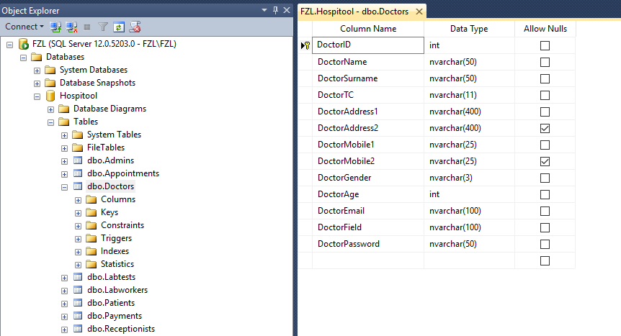

تصویر_ 2 تصویری از محیط طراحی جداول پایگاه داده

سپس دسترسی های مربوط به کاربر های سیستمی بطور جداگانه طراحی شد تا وظیفه طراحی، مشاهده و یا مدیریت از یکدیگر جدا شوند. این عمل به منظور بیشتر کردن سطح امنیت پروژه منظور گردید. تصویر مربوط به سطوح دسترسی اعضای گروه نیز در ذیل آمده است:

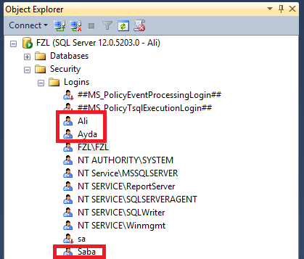

تصویر_ 3 سطوح دسترسی جداگانه اعضای گروه به پایگاه داده

پس از طراحی پایگاه داده نوبت به طراحی رویه های ذخیره سازی یا همان Store Procedure ها می رسد. برای راحتی بیشتر برنامه نویسی تعدادی رویه ذخیره سازی مفید طراحی گشت که به اختصار به یکی از آنها اشاره می کنیم. رویه ذخیره سازی مورد نظر AppointmentManagement می باشد که وظیفه مدیریت رکورد های جدول قرار ملاقات ها را به عهده دارد. به نحوی که این رویه قادر به اضافه، حذف و یا بروز رسانی مقادیر جدول را بصورت کارامد تری می باشد. نحوه اجرای رویه هم بدین گونه است که برای عمل اضافه کردن، پارامتر StatementType را برابر insert قرار می دهیم، سپس تمامی ستون های مورد نیاز جدول قرارملاقات را به جز مقدار AppointmentID که یک مقدار یکتا و از نوع Identity Specification می باشد را در پنجره اجرای رویه وارد میکنیم. پس از اجرای رویه شاهد اضافه شدن رکورد به جدول در پایگاه داده خواهیم بود.

متد دیگر رویه ذخیره سازی delete می باشد که با وارد کردن AppointmentID رکورد مورد نظر در پارامتر ورودی رویه قادر به حذف رکورد هستیم.

عملکرد متد بروزرسانی جدول هم تقریبا مشابه متد اضافه کردن (insert) می باشد و از توضیح اضافه در این رابطه خودداری می کنیم.

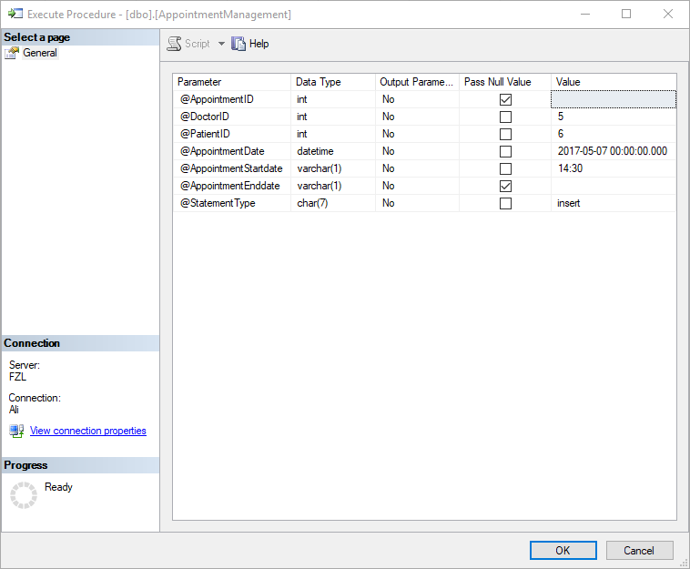

تصویر_ 4 عمل اضافه کردن رکورد به جدول قرار ملاقات

سپس این رویه برای جداول مورد نیاز دیگر نیز طراحی شد و اسکریپت ها از نوع Function و Trigger نیز طراحی و به پایگاه داده اضافه شدند که در پایگاه داده قابل مشاهده است.

سپس در محیط ویژوال استودیو یک پروژه بنام Hospitool ایجاد گردید. نحوه نام گذاری پروژه نیز در زیر آورده شده است:

سپس مدل (و به تبع آن اشیاء و Property های آنان) با استفاده از ADO.net Entity Data Model از پایگاه داده طراحی شده استخراج گردید و به پروژه اضافه گشت.

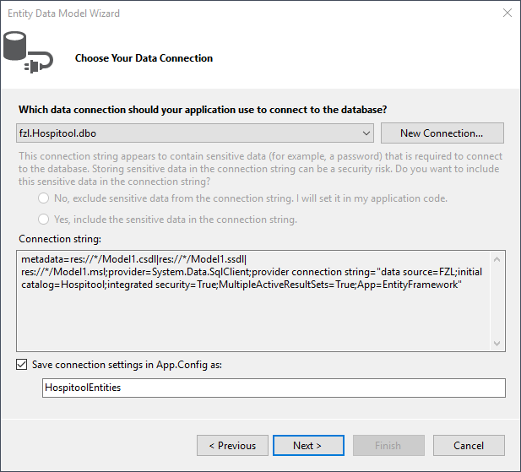

تصویر_ 5 استخراج مدل از روی پایگاه داده در محیط ویژوال استودیو

در ادامه از Entity Framework نسخه پنجم استفاده شد و برای طراحی صفحات یا اصطلاخا Win Form ها از Microsoft Dot.Net Framework 5.2 استفاده گشت. نحوه طراحی در Entity Framework نیز سرراست (اصطلاحا Straight Forward می باشد.)

**نحوه اجرای برنامه:**

محیط اصلی برنامه صفحه ورودی برنامه می باشد که در شکل شماره شش قابل مشاهده می باشد.

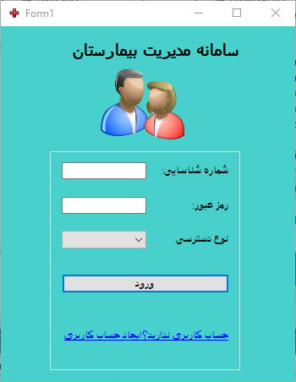

تصویر_ 6 صفحه ورود به برنامه

همانطور که در شکل قابل مشاهده است هر فردی (جدای از نوع دسترسی و موقعیت خود در سامانه بیمارستان) بایستی یک شماره شناسایی ثبت شده در سامانه ( به عبارت بهتر در پایگاه داده) سامانه داشته باشد. در غیر اینصورت این فرد قطعا بیماری خواهد بود که تا به حال مراجعه ای به بیمارستان (و به تبع آن سامانه مدیریت بیمارستان) نداشته است. که در ان صورت می تواند از آخرین گزینه استفاده کرده و برای خود یک حساب کاربری بیمار ایجاد کند.

در صورت داشتن حساب کاربری هر فرد میتواند با در دست داشتن شماره شناسایی و رمز عبور خود و مشخص کردن نوع دسترسی خود به سامانه وارد شود.

انواع دسترسی های ممکن به سامانه به پنج دسته پزشک، کارکنان آزمایشگاه، مسئول پذیرش، بیمار و یا مدیر کل تقسیم بندی میشود که هر فرد با توجه به موقعیت خود در بیمارستان با سطح دسترسی خود به سامانه مدیریتی وارد میشود.

نکته قابل توجه در امنیت بیماران ، کارکنان و پزشکان در ان سامانه این است که در هنگام ثبت نام و یا عضو شدن آنها در سامانه و تعیین رمز عبور خود، رمز عبور آنها با الگوریتم رمزگذاری MD5 رمز گذاری شده و رمز عبور آن ها بصورت رمز شده در پایگاه داده ذخیره می گردد. و در هنگام احراز هویت آنها در سامانه مقادیر MD5 شده ورودی وارد شده توسط کابر مربوطه با MD5 ذخیره شده در پایگاه داده مقایسه می شود. و از آنجاییکه رمز گذاری MD5 بصورت brute force قابل شکسته شدن نمی باشد این امر ویژگی مهم این سامانه در رابطه با امنیت و حفظ امنیت کابران می باشد.

در ادامه تصاویر دسترسی های مختلف آورده شده است، لازم به ذکر است که گزینه های در دسترس در هر نوع دسترسی همراه با شکل در منو قابل مشاهده است و از توضیح قابلیت ها در هر حالت خودداری میکنیم.

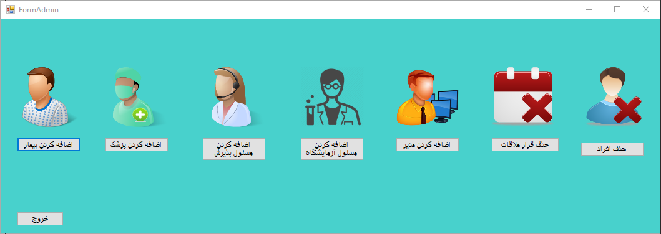

تصویر_ 7 دسترسی مدیریت به سامانه

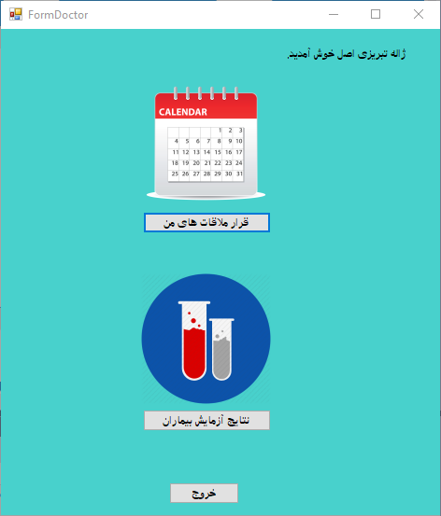

تصویر_ 8 دسترسی پزشک به سامانه

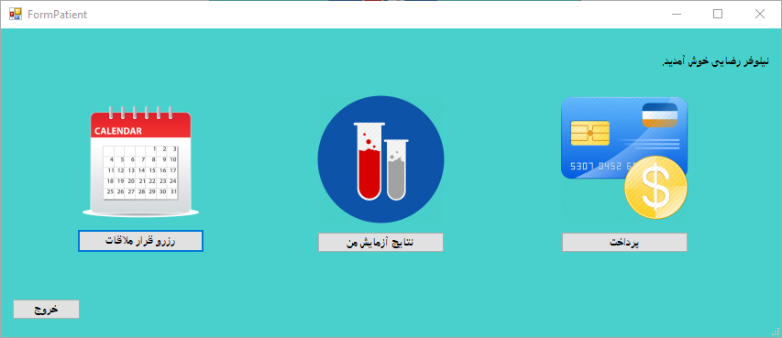

تصویر_ 9 دسترسی بیمار به سامانه

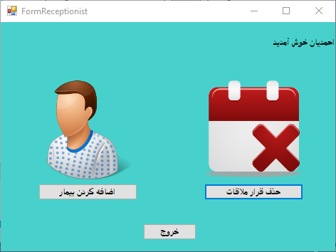

تصویر_ 10 دسترسی مسئول پذیرش به سامانه

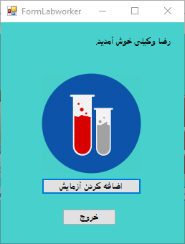

تصویر_ 11 دسترسی مسئول آزمایشگاه به سامانه

**نتیجه گیری:**

هدف پروژه زیر در حالت کلی پیاده سازی موارد بوده است:

1. حذف رویه هاي تکراري و غیرضروري
2. استفاده از كامپیوتر بعنوان ابزار كار
3. استخراج آمار و اطلاعات به روشهاي سریع تر و دقیق تر
4. ایجاد یک روش و سیستم كاري مدرن و استاندارد بیمارستاني
5. برقراري ارتباط داده ها با سیستمهاي مهندسي پزشکي
6. برقراري ارتباط اطلاعاتي بین بیمارستانها و مراكز درماني در سطح كشور
7. رسیدن به یک بانک اطلاعاتي توزیع شده در سطح كشور و ایجاد ارتباط آن با شبکه هاي بهداشت جهاني
8. ارتقاي سطح بهداشت جامعه